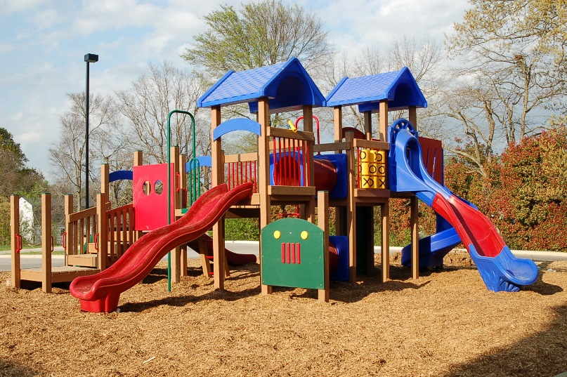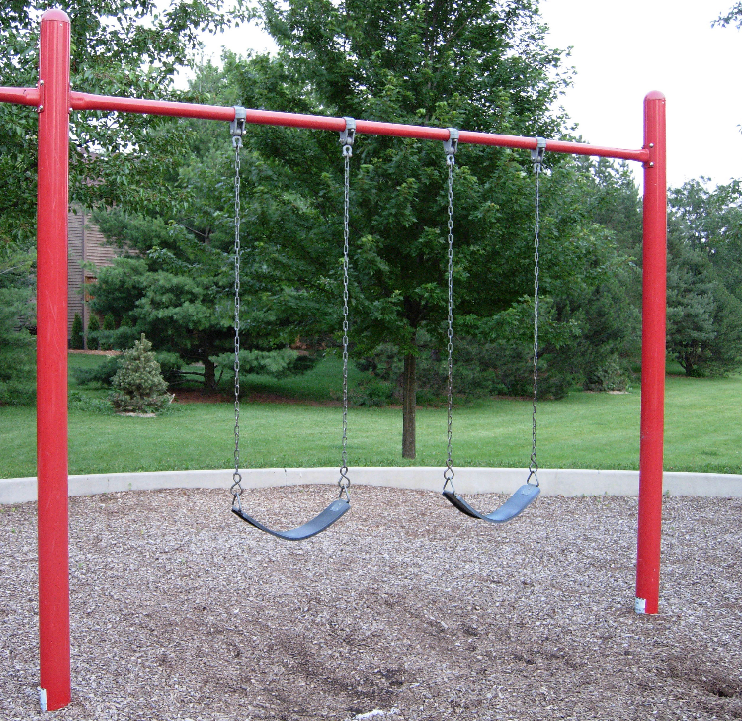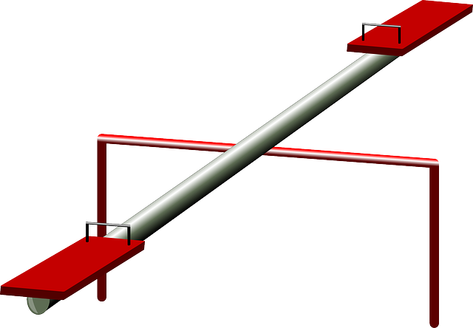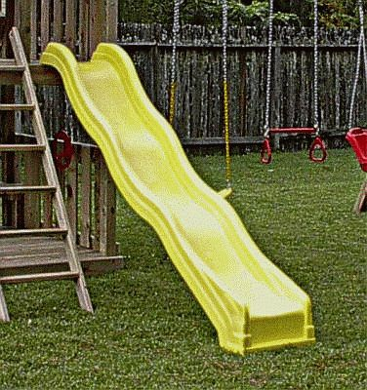

**los columpios**

**el subibaja**

**la resbaladilla**

**el parque**

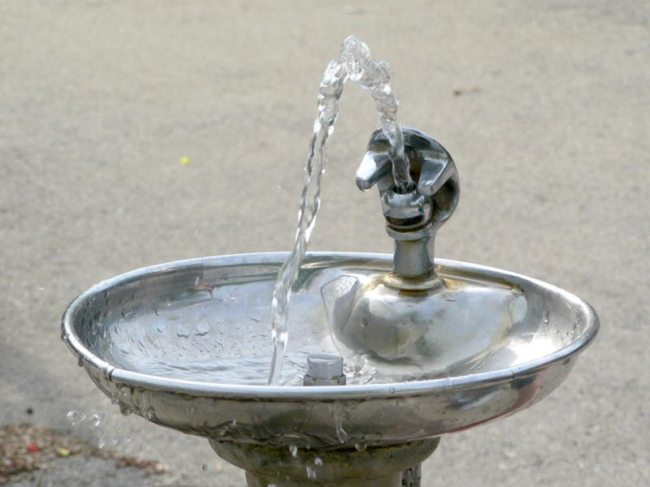

**Hay...**

**Vamos a...**

**el bebedero**

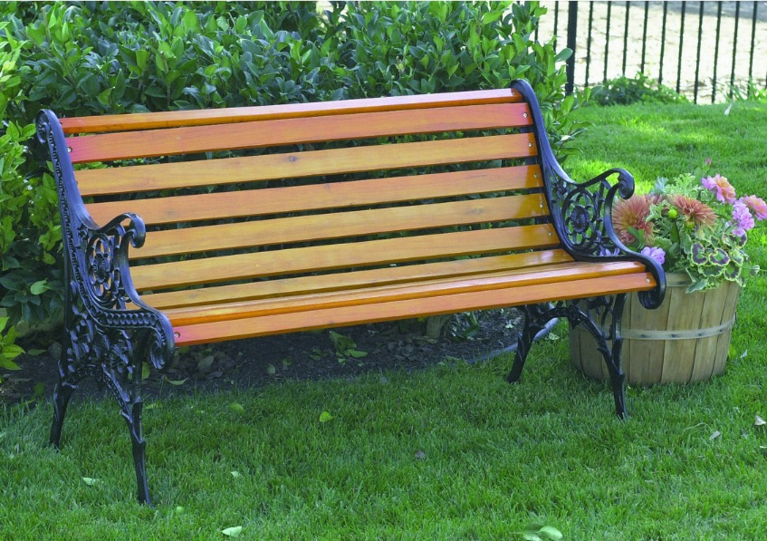

**For classes with advanced students or only older grades (ie: 3-5th):**

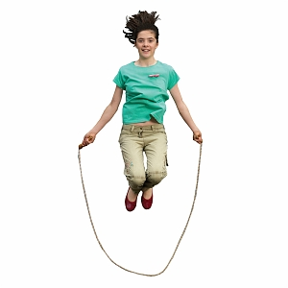

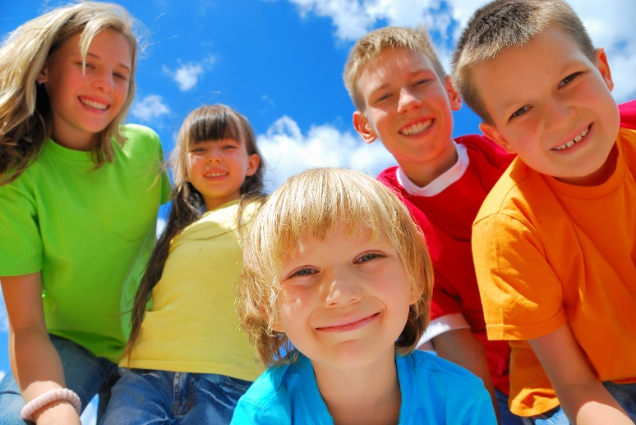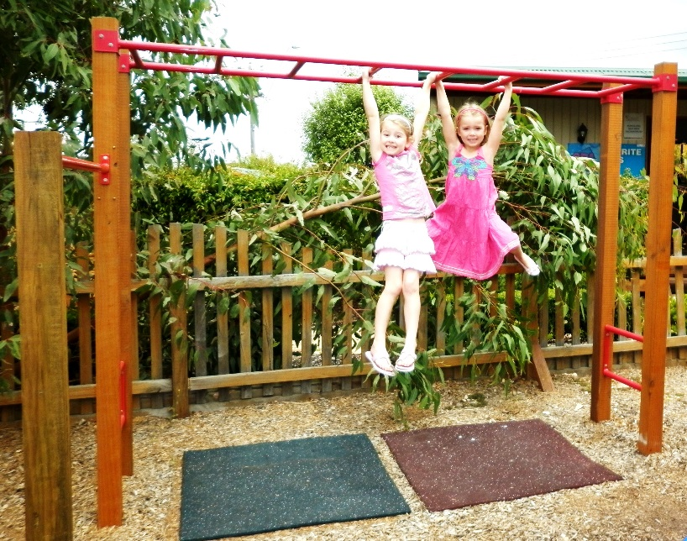

**los niños**

**os**

**trepar las barras**

**saltar la**

**cuerda**

**la banca**

**¡Qué**

**divertido!**